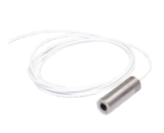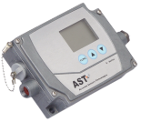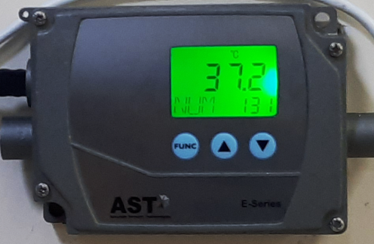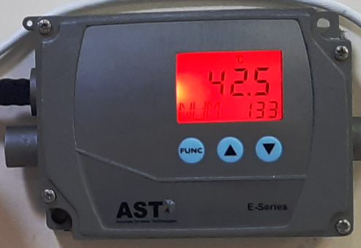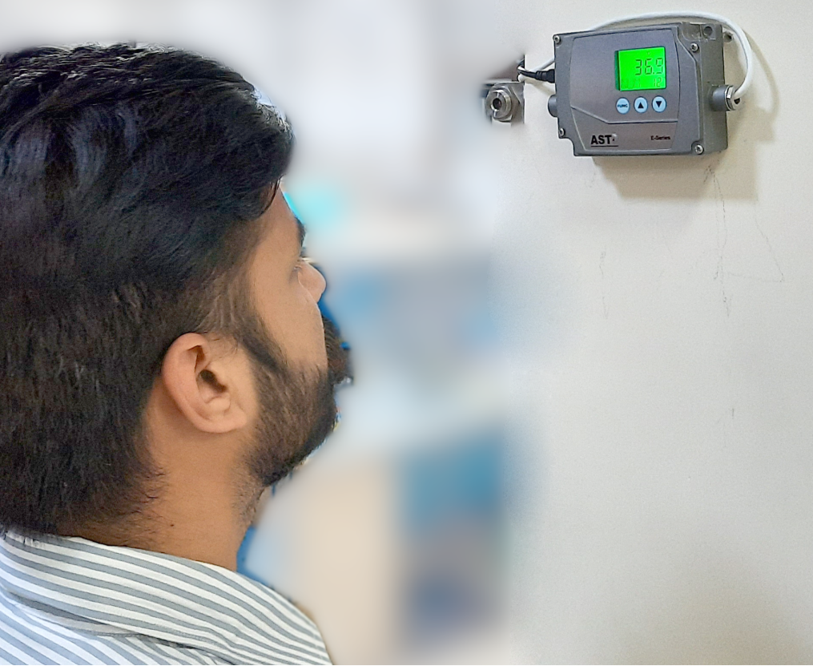Technical Specifications
Sensor cable maximum
LCD display for measuring
24V DC Supply
USB output
Function keys for
We measure accurate temperature in extreme conditions
FeverSPOT EL gives digital output for communication and data logging. The
pyrometer is equipped with a Inbuilt LCD display with red & green back lights which
shows real time temperature and counting the number of peoples. User can
change the unit of temperature °C/°F. Temperature hold time, Set point, Reset the
storage data, Response time.
FeverSPOT EL is a rugged and compact IR Pyrometer especially designed for
human body temperature measurement with high accuracy of 0.3°C. Its mustering
range from 0°C...50°C.
Compact, On-Line High Accurate IR Pyrometer for Body Temperature Measurement
0°C to 50°C
Accurate Sensors Technologies
length 15 mtr.
temperature and People Counting
Wall Mounting holes
parameter setting
FeverSPOT EL
Accurate Sensors Technologies
Function key to select
different functions
(Analog sub-range adjustable)
Protection Class
IP65
Features
Ÿ Human Body Temperature Measurement
Applications
Ÿ Extra cable lengths
Ÿ Mechanical and Electrical Accessories
Ÿ RS-232/RS-485 communication card
Optional
Ÿ Pyrometer with 3 mtr. long connection cable
Ÿ Relay output
Ÿ USB cable
Ÿ Calibration Certificate, Software & Operation Manual.
Standard Scope of Supply
Normal Temperature
Fever Condition

Model
Temperature Range

0°C to 50°C
FeverSPOT EL

Spectral Range
Photodetector Type
Distance to Spot Size Ratio
8 - 14 μm
Thermopile
15:1

Emissivity (ε)
0.1 to 1.2 adjustable

Response Time
Accuracy
Repeatability
Resolution
Digital Output

Relay Output
Operating Temp. Range
Storage Temp. Range
Adjustable Parameters and
Features via Software
100 msec adjustable upto 10 sec
0.3°C
0.2°C
0.1°C
USB 2.0, RS-232/RS-485 interface card (Optional)
*At a time only one digital output possible
Relay Output with hysteresis 60V DC/42V AC
RMS,0.4A
0°C…….50°C
-20°C…70°C
Emissivity, Response Time, Unit Of
Temperature(°C/°F), Relay Set point, Temperature
hold time etc.
Ÿ Temperature range from 0°C to 50°C
Ÿ Inbuilt data storage of counts with temperature
Ÿ 15:1 optics
Ÿ Two back lights (green & red) status indications and a buzzer
for alarm indication
Ÿ Spectral range 8...14 µm
Ÿ 100 ms response time adjustable upto 10 sec
Ÿ USB 2.0 Digital output
Ÿ RS-232/RS-485 Serial interface card
Ÿ Relay output\
Ÿ User friendly PC software for communication

Power Supply

Power Consumption
Two options are available:
(User can select any one option)
(1) 5V USB Adaptor
(2) 12 - 24V DC supply
Max 1.2 watt

Housing
Operating Humidity
Weight & Dimensions

Stainless Steel
10-95%, Non-Condensing Conditions
200g
Dia= Ø25mm; L=103mm

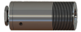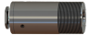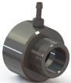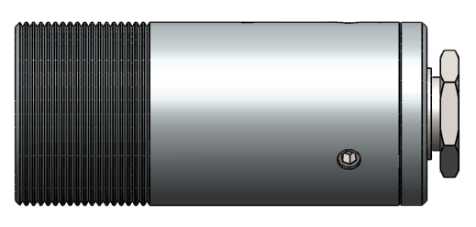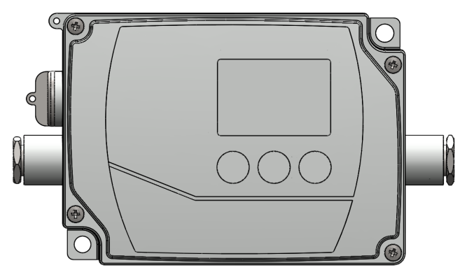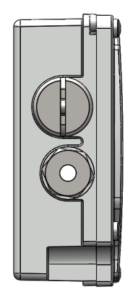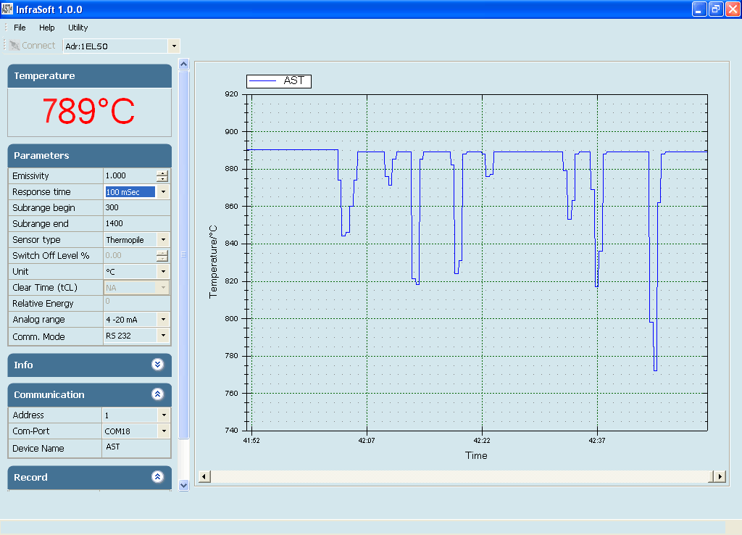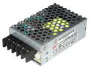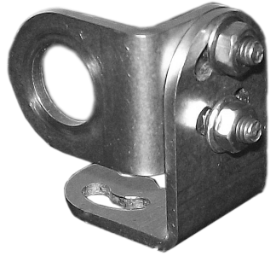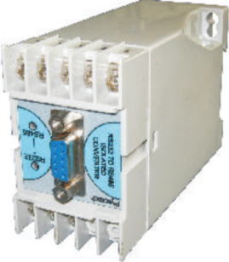112.5
FOV-15:1
0
133
2000
1000
700
400
200
67
47
27
14
6
*All Dimensions are in “mm”.
FOV-2:1
0
1000
2000
1000
700
400
200
500
350
200
100
6
Pyrometer Drawing
Software
Spot Sizes
16
5
82.5
Power supply Input 110/230V AC
Output 24 V DC, 0.7Amp.
ASTAST
Accurate Sensors Technologies
(Reference No. 9000 - 02)
20
M20 x 1.0
2 x
6 THRU
33

15

45

5

Sensing Head
Electronics

Accessories

Air Purge Unit For Sensor Head
(Reference No. - 8300-03)

Adjustable Mounting for Sensor Head
(Reference No. - 8300-04)

Converter RS-232 ↔ RS-485
(Reference no: 9000-03)

sold and serviced by

6260 Hawthorne Dr. Windsor, ON N8T 1J9. CANADA
Ph. (519) 948- 8371. Email: info@isolab.org

